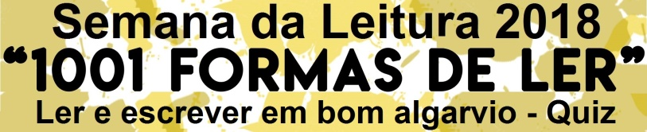
Ler e escrever em bom português e em bom algarvio
23 letras e 23 perguntas
Para jogar, escreva na última coluna a PALAVRA correta.

Jogue online e poderá ver a sua pontuação e as respostas certas.
Instruções aqui: http://www.agr-tc.pt/bibliotecas/quiz/bomportugues1/ ou no QR Code acima.

A | Quando nos estão a servir, por exemplo, a encher um copo com uma bebida, e achamos que já chega dizemos: "Tem A_ _ _ _".
B | Atirei-lhe, sem querer claro, com um B_ _ _ _ _ (pedra ou objeto pequeno e pesado) e parti-lhe a cabeça.
C | Vamos jogar ao C_ _ _ _ _ (berlinde, guela)?
D | Ele deslocou completamente o ombro. Teve uma luxação. Ficou todo D_ _ _ _ _ _ _ _ _ _ _.
E | Comi demais e à pressa. Fiquei mesmo E_ _ _ _ _ _ _.
F | F - Filho, não sejas assim, estás a arrumar o quarto sem jeito nenhum. Não faças as coisas à F_ _ _ _ _.
G | Para além de "Ervilhas com ovos", no Algarve temos também  "G_ _ _ _ _ _ com ovos".
H | Vir nas H_ _ _ _ dum cabrão. Vir a toda a velocidade.
I | Não gostas mesmo de trabalhar. Estás sempre a  reclamar e a I_ _ _ _.
J | Mas que J_ _ _ _? Como pode isso ser? Isso não tem lógica.  Má q'jet?
L | O Zé anda a L_ _ _ _ _ _ a pevide. É só vadiar e andar na  boa-vai-ela.
M | Ah Moço M_ _ _ _ _ _ _! Diz-se de alguém que está irritado ou zangado, mas também de quem é valente e desembaraçado.
N | Está cá uma N_ _ _ _ _ _ _ _. Vai ficar muito mau tempo.
O | Vou dar O_ _ _ _ _ _ ao Zé. Vou animá-lo e fazer-lhe companhia.

P | Zé vai à praça mas não compres  P_ _ _ _ A_ _ _ (Cavala, Sardinhas, Carapau negrão, …).
Q | Tenho uma Q_ _ _ _ _ _ _ (aversão, antipatia, inimizade) àquele tipo.
R | O Zé diz que está R_ _ _ _ _ de ter deixado a namorada. E vê-se que ele está mesmo arrependido.
S | 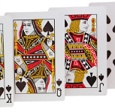  Oh Zé, devias ter jogado a S_ _ _ em vez do valete!
T | O Zé não faz nada. Vive "às T_ _ _ _ _" dos pais.
U | 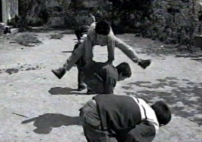  Hoje vamos recordar o antigo jogo  "U _ _ pluma", que é uma variedade do jogo do eixo. Aqui, ao saltar, os jogadores tinham de saber bem as frases do jogo.
V | 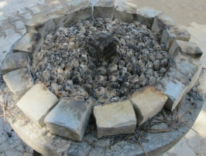  O que é uma V_ _ _ de amêijoas? São amêijoas abertas ao natural, sobre uma fogueira, ao ar livre.
X | 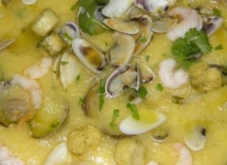  O que é o almoço?  Hoje é X_ _ _ _ com conquilhas.
Z | 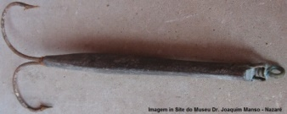  Hoje vou pescar de barco e  levo várias Z_ _ _ _ _ _.
Bom algarvio de A a Z
Como está o seu algarvio?
Este jogo, mais do que um teste, é uma mostra do nosso “falar algarvio”. Divulgamos, aqui, algumas das “nossas palavras”. Umas são mais usadas e conhecidas, outras estão caindo em desuso, mas todas são típicas e em bom português.

O algarvio faz uso de algumas particularidades linguísticas, nomeadamente fonéticas, economizando algumas letras ou trocando as vogais no final das palavras. Mas, em contrapartida a esta economia, usa palavras (já) não muito comuns noutras regiões de Portugal.

Avonde, Bajolo, Carolo, Desmantelado, Embaçado, Fedoca, Griséus, Horas, Impar, Jeito, Laurear,
Marafado, Negregura, Ousadia, Peixe Azul, Quezília, Repeso, Sota, Tenças, Uma, Vila, Xarém, Zagaia.
